MINUTA PROYECTO PAPIME RESILIENCIAS VS VIOLENCIAS
HILDA BEATRIZ SALMERON GARCIA
Responsable del proyecto PE313018
Dirección General de Orientación y Atención Educativa
7 de febrero de 2019
12:00 horas
Sala PERAJ

Asistentes
Mtro. Luis Domingo Márquez Ramírez
Dra. Hilda Beatriz Salmerón García
Mtra. Angélica Patricia Cuevas Casillas
Mtro. Octavio Angulo Borja
Dra. Adriana Saénz
Dra. Jeysira J. Dorantes Carreon
Mtra. Barbara Margarita Resendis Caraza
Musicoterapeuta: Daniel Torres
Mtra. Wendy Abigail Bautista Montoya
Mtro. Rodolfo Esparza
Mtro Isaías Palacios
Mtro. Daniel Escalante Reyes
Alumnas:
María Mercedes del Rosario Christlieb Tena.
Briseida Gandara
Imelda Jacuinde
Mariana

Alumnos servicio Social
Marco Antonio Sánchez Cabrera
Aarón Josafat Montes Betancourt
Ana Karen Gómez Rivera
Mariana

En este sitio podrán encontrar las grabaciones de sesiones anteriores
Sitio http://resilienciascontraviolencias.weebly.com/
que el Mtro. Juis Domingo Márquez amablemente mantiene el sitio

En esta ocasión, nos acompañó Dr. Mario Magallón Anaya quien disertó acerca de la educación en México y en el mundo, con énfasis en América Latina, el impacto de los pensadores como Vasconcelos, Gabino Barreda con grandes contradicciones de clase y de élite y sostiene que la educación, siguiendo a Villoro en Creer, Saber y Conocer es una ideología, que debemos llevarla al plano epistémico sin perder el valor del sujeto, constituir el buen vivir, el buen convivir y el acceso a la educación superior constityendo una fronesis.
Habló de diversos pensamientos en la educación como el lancasteriano, el de Rebsamen que influyó de manera notoria en la normal de Xalapa.
Habló de los legionarios, de los jesuitas y de muchos métodos que han coexistido en nuestro querido país, en especial de la UNAM.

Critica el término de competencia ya que ésta hace referencia al eficientismo de un mundo neoliberal donde los trabajadores no tienen derecho a nada; nno se habla de una formación integral.

Se les recuerda de la invitación al evento en Brasil,

VIII JORNADAS INTERNACIONAL DE POLÍTICAS PÚBLICAS
22 AL 25 DE AGOSTO 2019
Cidade Universitária da UFMA
http://www.joinpp.ufma.br/

Recepción de trabajos del 7 al 19 de marzo

Daniel nos comparte estos eventos

Comité Latino Americano de Musicoterapia

https://clamweb.wordpress.com/

Congreso de Sudáfrica será en el 2020

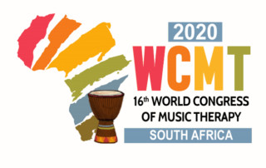

Permalink
Gallery

South African safety statement
2020 16th WCMT, News, World Congress

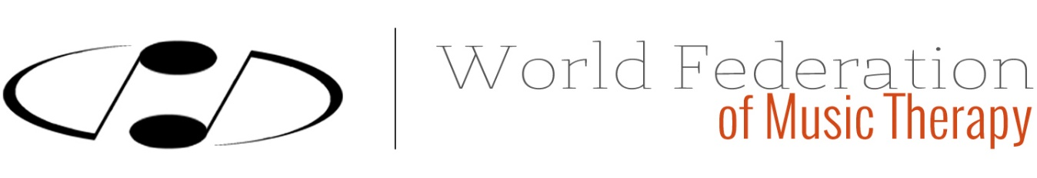

https://www.wfmt.info/news/

Anexo una nueva invitación a participar en el Coloquio Internacional, pues participan varias Universidades, académicos con quienes podemos tener intercambios muy fructíferos.
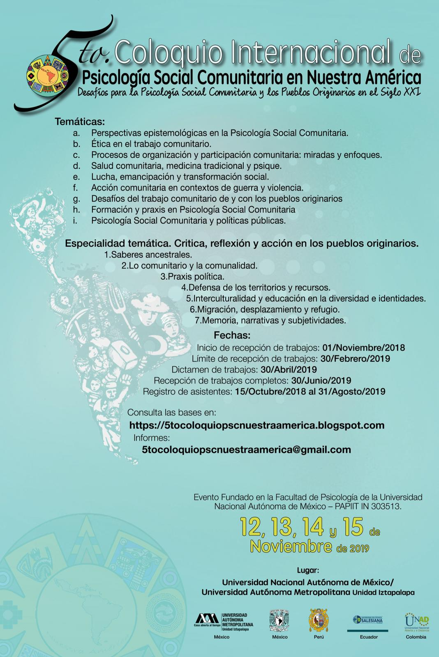

FECHAS | PONENTES | ACTIVIDADES LIBRO II
enero 10 | Mtro. Rigoberto Fernández Lima  La inclusión, una apuesta para reducir los niveles de violencia en las escuelas,
febrero 7 | DR. MARIO MAGALLÓN  CIALC/UNAM | EDUCACIÓN COMUNITARIA EN LA PLURALIDAD
Viernes, marzo 8 | Mtro. Daniel Torres
Viernes, abril 5 | Mtro. Daniel Escalante Reyes | ENTREGA DE TEMA DE ARTÍCULO
Viernes, mayo 3 | Barbara Margarita Resendis Caraza | ENTREGA ARTÍCULO
Viernes, junio 7 | Mtro. Octavio Angulo
vacaciones del 1º. al 19 de julio
Viernes, agosto 2 | DRA. HILDA SALMERÓN | REVISIÓN ARTÍCULOS EN GRUPO

Por favor revisen el día que les toca exponer para que nos vayan enviando el material y podamos leerlo.

ACUERDOS

Con las personas presentes se acordó continuar con el seminario y el libro de este año, lo acepte DGAPA o no el proyecto, pero nosotros tendríamos que correr con los gastos de edición e impresión.

También es importante revisen lo que se pide y cómo se pide. Los apartados, sin formatos para que sea más fácil su revisión.

Desde ahora se solicita vayan pensando en el siguiente tema que abordarán.

Saludos

Hilda Salmerón

